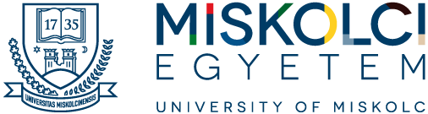

Meghívó

A Miskolci Egyetem Állam- és Jogtudományi Kara és a Természeti és Humán Erőforrások Joga Kutató Központja

tisztelettel meghívja Önt és érdeklődő Munkatársait

Természeti erőforrások joga, különös tekintettel a mezőgazdasági földekre

című

konferenciára

A konferencia időpontja:
2017. november 30. 13 óra

A konferencia helyszíne:
Miskolci Egyetem,
Állam- és Jogtudományi Kari Könyvtár
A/5. ép. II. em. 209.

A rendezvény az Igazságügyi Minisztérium jogászképzés színvonalának emelését célzó programjai keretében valósult meg.

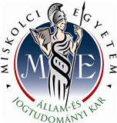

PROGRAM

13.00-13.15
Megnyitó
Prof. Dr. Farkas Ákos dékán
Prof. Dr. Csák Csilla intézetigazgató egyetemi tanár
13.15-13.30
A természeti erőforrások állami védelmének megalapozása a 19. századi természetjogban
Dr. Petrasovszky Anna egyetemi docens
13.30-13.45:
A bányajog, mint a természeti erőforrások jogának történeti áttekintése
Dr. Gedeon Magdolna egyetemi docens
13.45-14.00:
A bányajog, mint a természeti erőforrások jogának földhöz kötődő, hagyományos területe
dr. Kocsis Bianka doktorandusz
14.00-14.15:
A magyar földforgalmi szabályozás az uniós tendenciák tükrében
Dr. habil. Szilágyi János Ede egyetemi docens
14.15-14.30:
Mezőgazdasági földterületek tulajdon-szerzése és hasznosítása, különös tekintettel a formálódó magyar bírósági gyakorlatra
Dr. Olajos István egyetemi docens
14.30-14.45:
A mezőgazdasághoz kapcsoló idényjellegű és közfoglalkoztatási jogviszonyok jellemzői
Dr. Mélypataki Gábor egyetemi tanársegéd
14.45-15.00:
A kollektív igényérvényesítés, mint új eljárásjogi jogintézmény alkalmazható-sága a környezet védelmében
dr. Tóth Barbara egyetemi tanársegéd
15.00-15.15:
Mezőgazdasági birtokstruktúra és a szociális gazdaság kapcsolódási pontjai
dr. Orosz Flóra doktorandusz
15.15-15.30:
A konferencia zárása

